Лабораторное занятие № 10.
Тема: «Изучение иммунопатологических процессов (препараты, электроннограммы)»

Задание:
- Изучив учебные материала Лекции 10, ответить на контрольные вопросы.
1.Охарактеризуйте иммунопатологические процессы и органов иммунной системы организма (вилочковая железа, периферическая лимфоидная ткань).
- Укажите на причины падения клеточного иммунитета с возрастом.
- Опишите морфологическую характеристику реакции гиперчувствительности замедленного типа
- Охарактеризуйте иммунодефицитные состояния, виды, характеристику.
- Охарактеризуйте аутоиммунные болезни.
Проверить на уникальность (Антиплагиат)

- Рассмотреть и зарисовать микропрепараты, отметив скопления лимфоцитов, плазмоцитов в различных органах.
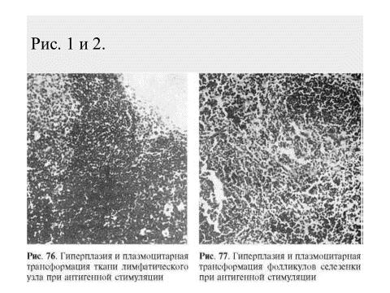

- Сфотографировать и документ подписать Ф.И.О. _ПТ_Лаб 10, разместить в Google Disk, а ccылку на него переслать
по системе Универ преподавателю Сутуевой Лейле Рахметуллаевне
Убедитесь, что Вы открыли доступ к своим файлам! Иначе преподаватель не сможет открыть ссылку и оценить ваши ответы!
Дедлайн 18.00 пятница 02.04.21

